### DEÜ Fen Fakültesi

### Bilgisayar Bilimleri Bölümü

### BİL 3013 Veri Madenciliğine Giriş

### Ödev 2. Kümeleme

### Piyasa Analiz Raporu

### Grup 2

### Öğrenci: Özgür Dalbeler - 2022280084

### Öğretim Üyesi: Prof. Dr. Efendi NASİBOĞLU

### İzmir 2024

### Piyasa Analizi

İzmir Buca ilçesindeki Hepsiemlak sitesinde İzmir Buca kiralık dairelerinden rastgele seçilmiş 573 ilanı inceledik. Bu ilanlar arasında bulunan günlük kiralık daireler ve yanlış girilmiş ilanları filtreledik ve elimizde kalan 555 veri ile piyasa analizimizi gerçekleştirdik.

Fiyatlara doğrudan bakmak ve temel olarak yorumlamak için aşağıdaki grafiği kullanabiliriz.

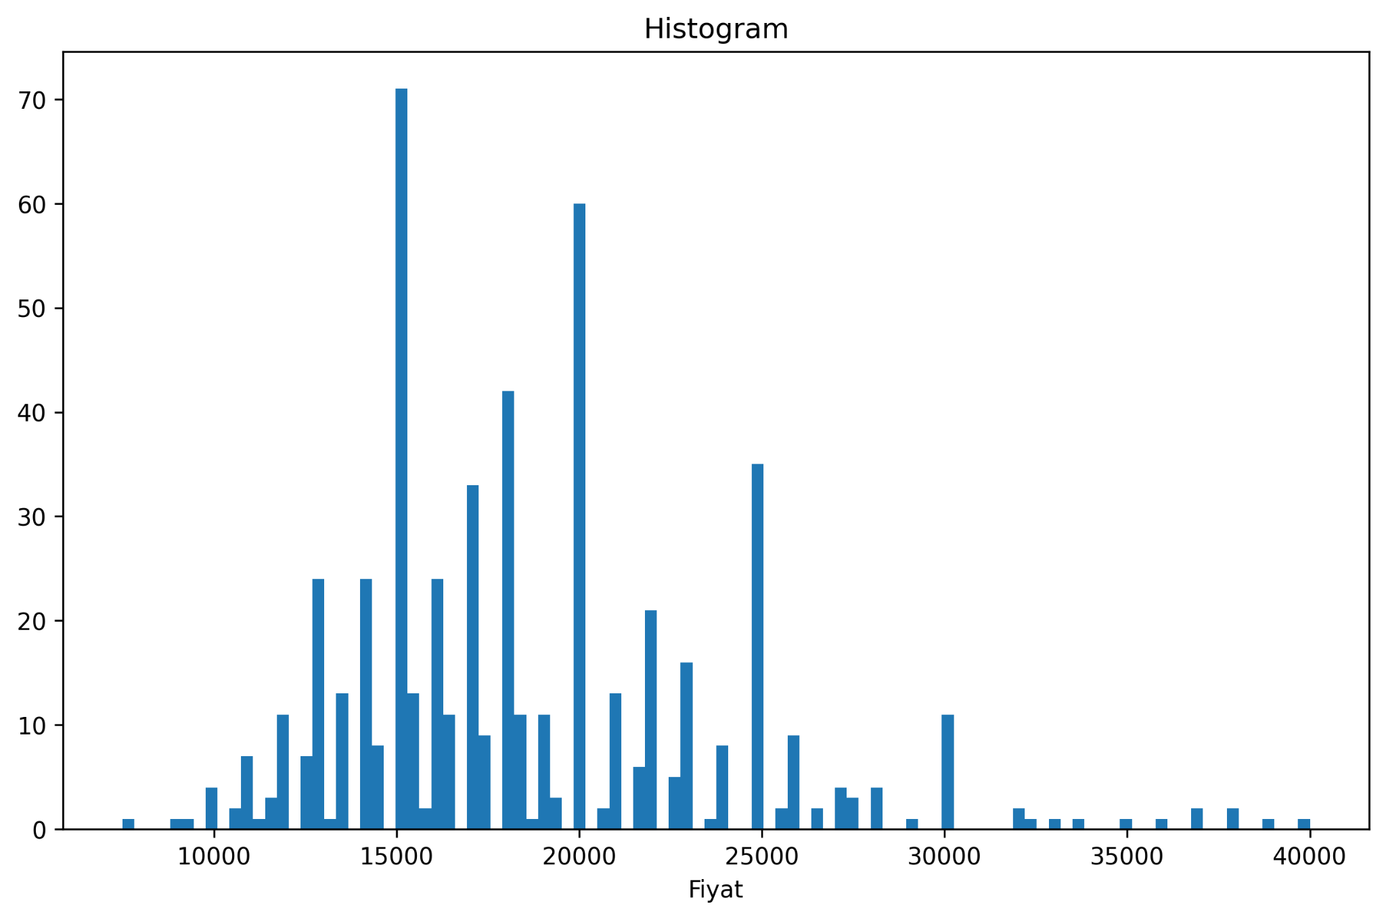

Histogram grafiğinde görüldüğü üzere kiralık ev fiyatları çoğunlukla 12500 ile 2000 arasında dağılım göstermekte. Daha yüksek kiralı evler 20000 ve 25000 bandında da mevcut olmakla birlikte 25000 sonrası ev ilan sayısı gittikçe azalmakta.

İlan sayısına göre sıralamak gerekirse 15000, 2000 ve 25000 en çok tekrarlanan fiyatlar. Spesifik olarak bu fiyarların seçilmesinde 5 ve 1000’in katı tam sayı olmasının etkisinin çok olduğunu düşünüyoruz. Bu etkiyi kenara bırakacak olursak da fiyatların da zaten çoğunlukla bu aralıkta bulunduğu grafikte açıkça fark edilebiliyor.

Verileri daha detaylı incelemek için aşağıdaki verileri yorumlayabiliriz.

Veri Sayısı: 555

Ortalama: 18642

Mod: 15000

Medyan: 18000

Standart Sapma: 5164

Minimum: 7500

Maksimum: 40000

Bu değerlerden yola çıkarsak histograma bakarak ortaya çıkardığımız yorumları destekleyebiliriz. Fiyatların ortalaması ve medyanı birbirine yakın. Fiyatlar ortalama etrafında toplanmaya meyilli. Standart sapma ise yaklaşık 5000. Bu bilgilerden ilan fiyatlarının ortalama etrafında yaklaşık olarak 5000 lira saparak toplandığı yorumunu yapabiliriz. Histogram çok daha doğru ve açık bir bilgi verse de rakamlar ile çelişmemekte.

Minimum kira 7500 maksimum kira 40000 olsa da hem yukarıdaki ölçütlerden hem de histogramdan göreceğimiz üzere veriler ortada toplanmaya meyilli olduğu için bu iki ölçüt değerli bir bilgi vermiyor. Fiyatlar genelde 15000, 20000 ve 25000 etrafında toplanmışlar.

### Detaylı Piyasa Analizi

Analizimizde bir adım daha derine inip piyasayı ucuz-orta-pahalı olarak sınıflandırdık. Bunu k-means kümeleme algoritmasını kullanarak yaptık ve aşağıdaki grafikleri hazırladık.

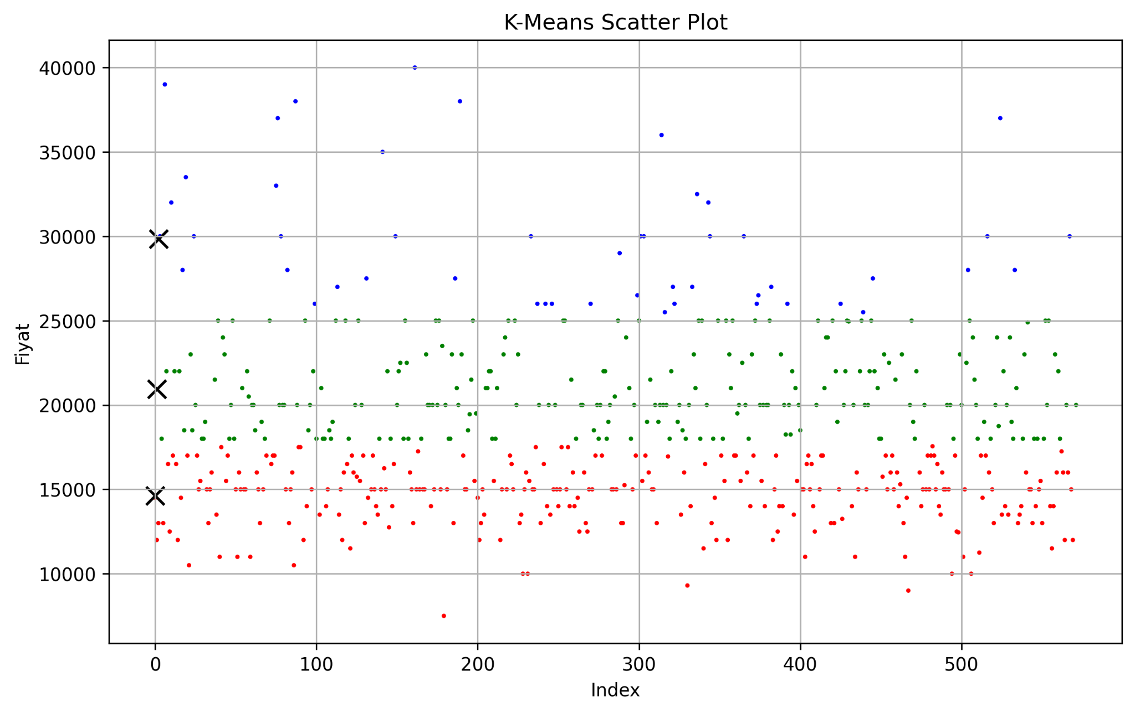

Yukarıdaki grafik fiyatları ucuz, orta ve pahalı olarak sınıflandırıp renklendirerek göstermekte. X eksenindeki konumu bir anlam ifade etmemekte ve sadece aynı fiyatta veya yakın fiyattaki ilanların iç içe geçmesini önlemekte.

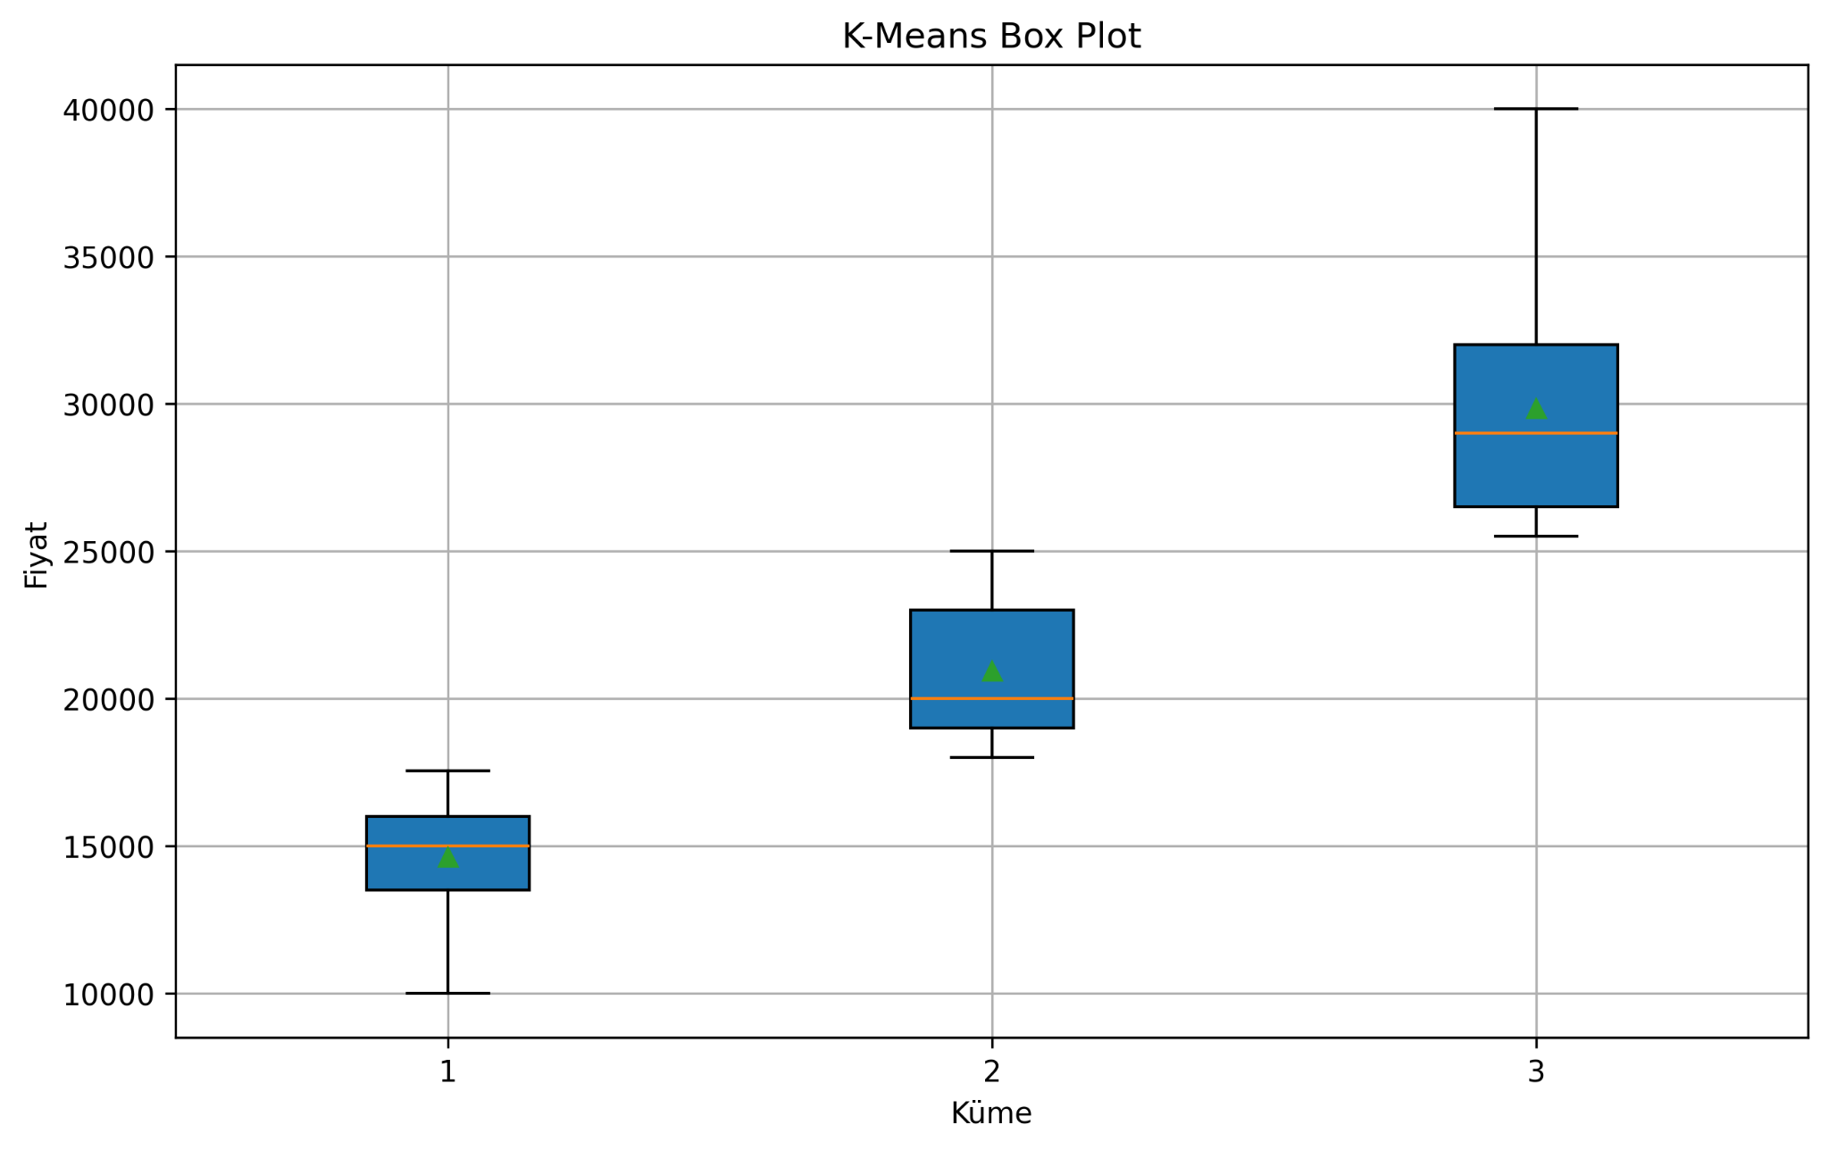

Bu grafikte ise sırasıyla ucuz orta ve pahalı ilanları kutular şeklinde görüyoruz. Mavi alan genel değerlerin dağılımını belirtirken en uçtaki çizgiler min ve max değerleri belirtmekte. Genel dağılım elimizdeki veriyi eleman sayısına göre çeyreklere bölüp 2. ve 3. çeyreği alarak belirlenir. Mavi alanın dışından min ve max değerlerine doğru olan değerler ise 1. veya 4. çeyrek değerleridir. Turuncu çizgi ise medyan değerini belirtir.

Kümelerimiz ile ilgili sayısal verileri paylaşarak analizimize devam edelim.

Ucuz (271 eleman):

Ortalama: 14624

Mod: 15000

Medyan: 15000

Standart Sapma: 1853

Minimum: 7500

Maksimum: 17555

Orta (235 eleman):

Ortalama: 20940

Mod: 20000

Medyan: 20000.0

Standart Sapma: 2356

Minimum: 18000

Maksimum: 25000

Pahalı (49 eleman):

Ortalama: 29846

Mod: 30000

Medyan: 29000.0

Standart Sapma: 4039

Minimum: 25500

Maksimum: 40000

Sayısal verilere göre genel bir yorum yapmak gerekirse ilanların neredeyse yarısını ucuz olarak değerlendirebiliriz. Tabi bu ucuzluk yorumu İzmir’in diğer ilçelerine kıyasla değil Buca ilçesinin kendi içindeki karşılaştırmaya göre yapıyoruz.

Daha da detaya inmek için ucuz dairelerin histogramını inceleyelim.

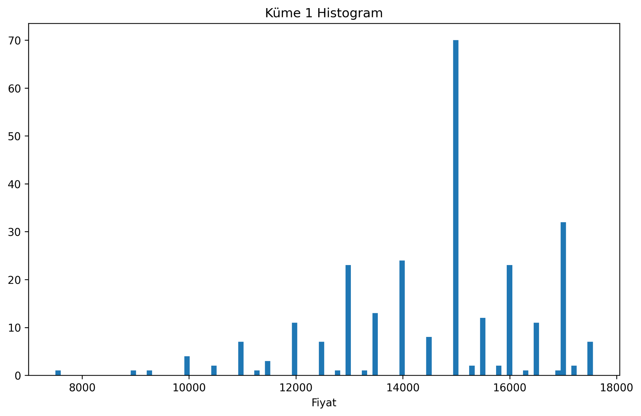

Ucuz (271 eleman):

Ortalama: 14624

Mod: 15000

Medyan: 15000

Standart Sapma: 1853

Minimum: 7500

Maksimum: 17555

Ucuz daireler toplam ilan sayısının neredeyse yarısını oluşturuyor ve bu da Buca’daki kiralık daire piyasasının büyük bir kısmının uygun fiyatlı ilanlardan oluştuğunu gösteriyor. Tabi bu yorumu gelir düzeyini hesaba katmadan sadece fiyatların dağılımını yorumlayarak yapıyoruz.

Bu kümenin ortalama fiyatı 14624 ve en sık görülen fiyat 15000. Medyan fiyat da aynı şekilde 15000. Bu veriler bize fiyatların büyük ölçüde bu seviyede yoğunlaştığını söylerken hata yapmıyor, histogramda da bu durum belirgin. 15000 etrafında yoğunlaşan homojen olmayan bir dağılım mevcut.

Orta histograma bakıp analizimize devam edelim.

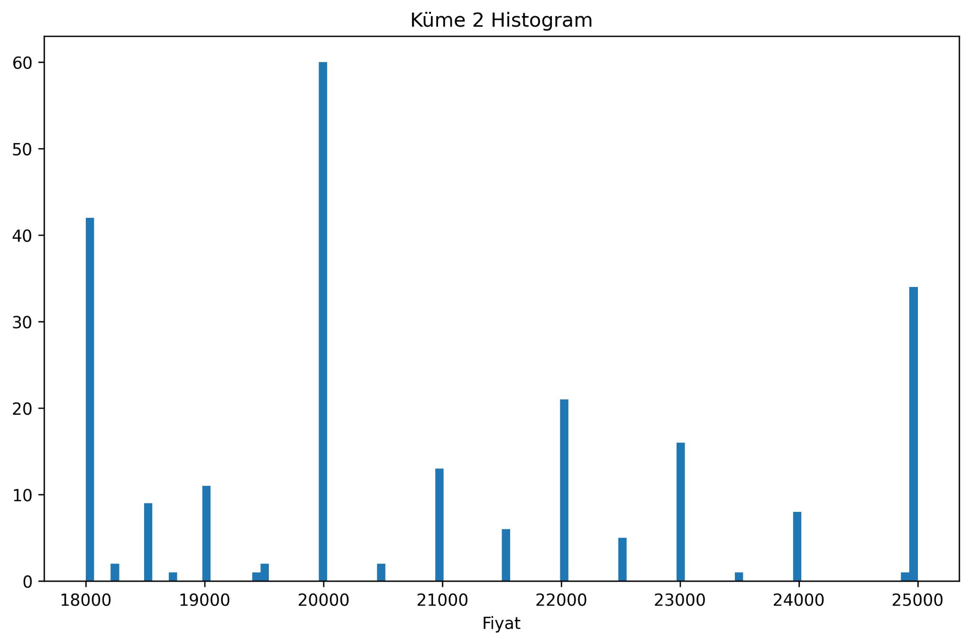

Orta (235 eleman):

Ortalama: 20940

Mod: 20000

Medyan: 20000

Standart Sapma: 2356

Minimum: 18000

Maksimum: 25000

Orta daireler piyasanın önemli bir kısmını oluştururken fiyatlar geniş bir aralığa yayılmış. Homojen bir dağılım. Ortalama, mod ve medyan 20000 olsa da ilanlar çoğunlukla 18000, 20000 ve 25000 fiyata sahip.

Pahalı daireleri inceleyelim.

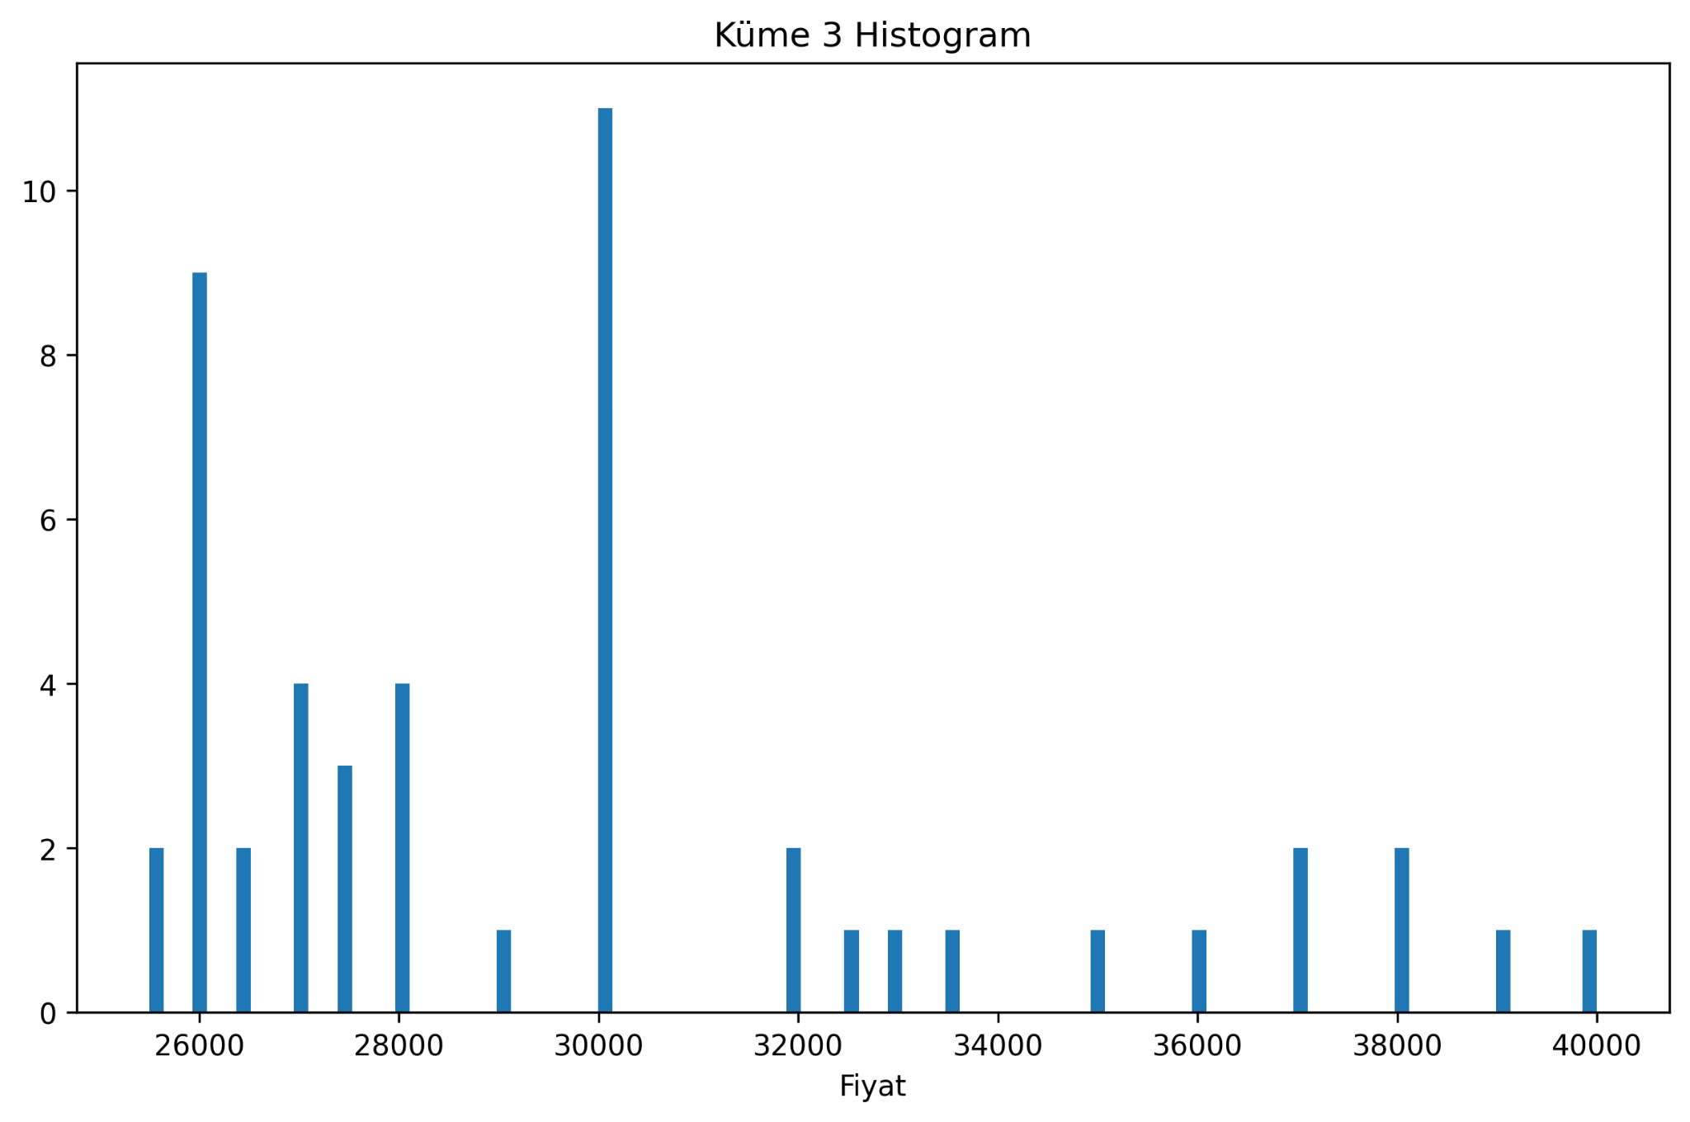

Pahalı (49 eleman):

Ortalama: 29846

Mod: 30000

Medyan: 29000

Standart Sapma: 4039

Minimum: 25500

Maksimum: 40000

Pahalı daireler çok daha az ilan sayısına sahip. Fiyatlar ise çoğunlukla 25000 ile 30000 aralığına yayılmış. Mod, medyan ve ortalama bizi yine biraz yanlış yönlendiriyor, fiyatlar çoğunlukla 30000 lira veya altında. Standart sapma bize düzgün dağılım olmadığını söylese de fiyatların 30000’in üstüne çok çıkmadığı histogramda bariz bir şekilde ortada.

### Sonuç

İzmir Buca’daki kiralık daire fiyatları, genellikle 15.000 TL ile 25.000 TL arasında yoğunlaşmaktadır. K-means kümeleme analizi ile üç ana fiyat grubu belirlenmiştir: "Ucuz" (15.000 TL altı), "Orta" (15.000 - 25.000 TL) ve "Pahalı" (25.000 TL üzeri) daireler. Ucuz daireler, toplam ilanların yaklaşık %49’unu (271 ilan) oluştururken, orta fiyat aralığındaki daireler %42’sini (235 ilan) oluşturmuştur. Pahalı daireler ise %9'luk küçük bir paya sahiptir (49 ilan). Analizimiz Buca’daki kiralık daire piyasasının büyük ölçüde uygun fiyatlı ve orta fiyatlı dairelerden oluştuğunu, yüksek fiyatlı dairelerin nispeten az olduğunu göstermektedir.

Ucuz daireler, fiyat açısından genellikle 7.500 TL ile 17.555 TL arasında yer almakta ve bu gruptaki ilanların çoğunluğu 15.000 TL civarında yoğunlaşmaktadır. Orta fiyat grubundaki daireler ise, 18.000 TL ile 25.000 TL aralığındadır ve bu aralığa homojen bir şekilde dağılmıştır. Pahalı daireler ise, 25.500 TL ile 40.000 TL arasında değişen fiyatlarla yer almakta olup, fiyatlar genellikle 30.000 TL ve altındaki değerlerde yoğunlaşmaktadır.